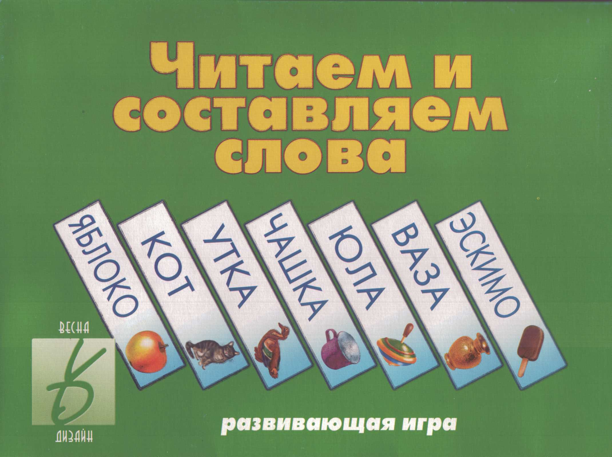
Уважаемые взрослые!
Предлагаем вам занимательную игру для детей дошкольного возраста, занимаясь по которой, дети
смогут потренироваться в составлении и чтении различных слов.
Кроме того, игра поможет детям ассоциировать слова с предметами, а также развить внимание, зри-
тельное восприятие, речь.
Яркие, красочные картинки сделают процесс усвоения материала более доступным и интересным
для малышей. Играть можно как индивидуально, так и с небольшой группой детей.
Ход игры
Перед началом игры разрежьте карточки по пунктирным линиям.
Вариант 1
Ребенку предлагается карточка с отдельным словом или набором слов. Ведущий показывает по
очереди карточки с предметами, ребенок читает слова на своей карточке и подбирает к слову соответс-
твующую картинку, выкладывая ее рядом со словом. Если играет группа детей, то побеждает тот, кто
правильно и быстрее всех подберет картинки к словам.
Вариант 2
Ребенку предлагается весь набор карточек с предметами. Если играет группа детей, то карточки де-
лятся между детьми поровну. Ведущий показывает карточку со словом, ребенок его читает и подбирает
к соответствующей картинке. Побеждает тот, кто быстрее и правильно подберет слова к картинкам.
Вариант 3
Ребенку предлагается весь набор букв. Ведущий показывает ребенку слово (сначала из 3-х букв,
затем из 4-х и |*д.). Ребенок из набора букв выкладывает соответствующее слово. Ведущий проверяет
правильность выложенного слова, если нужно, указывает на ошибку. Также из этого набора букв веду-
щий может предложить ребенку выложить любые другие слова, не представленные в игре.
Желаем успеха!
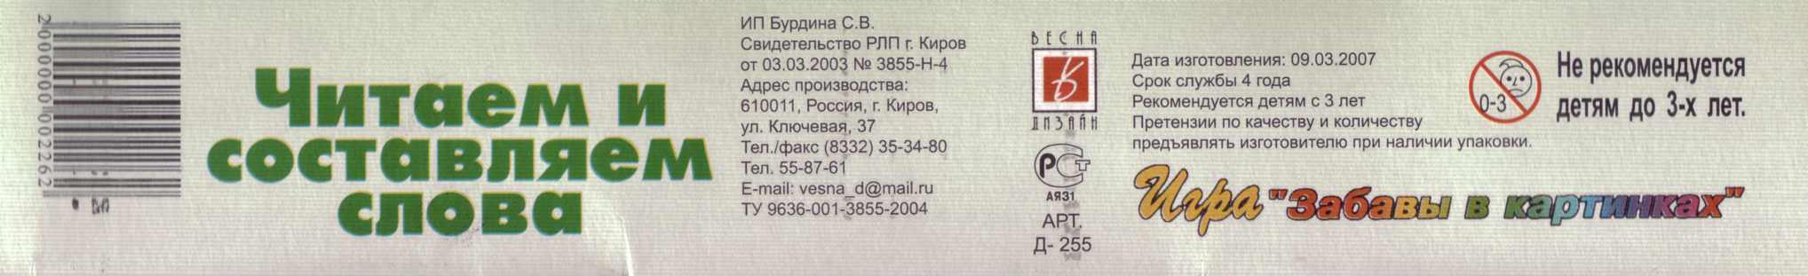
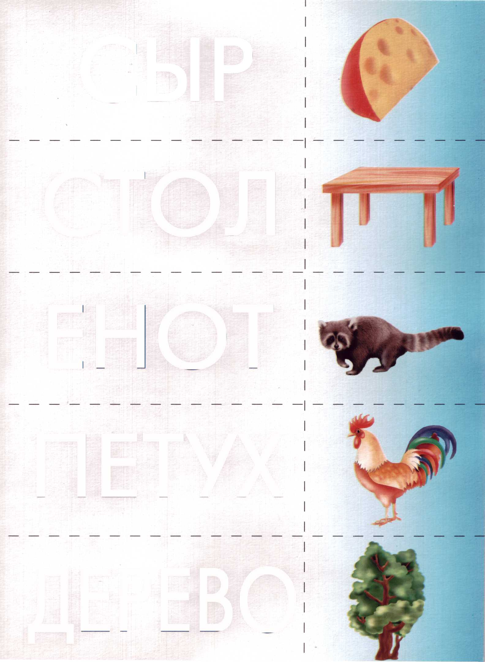
СЫР
стол
ЕНОТ
ПЕТУХ
ДЕРЕВО
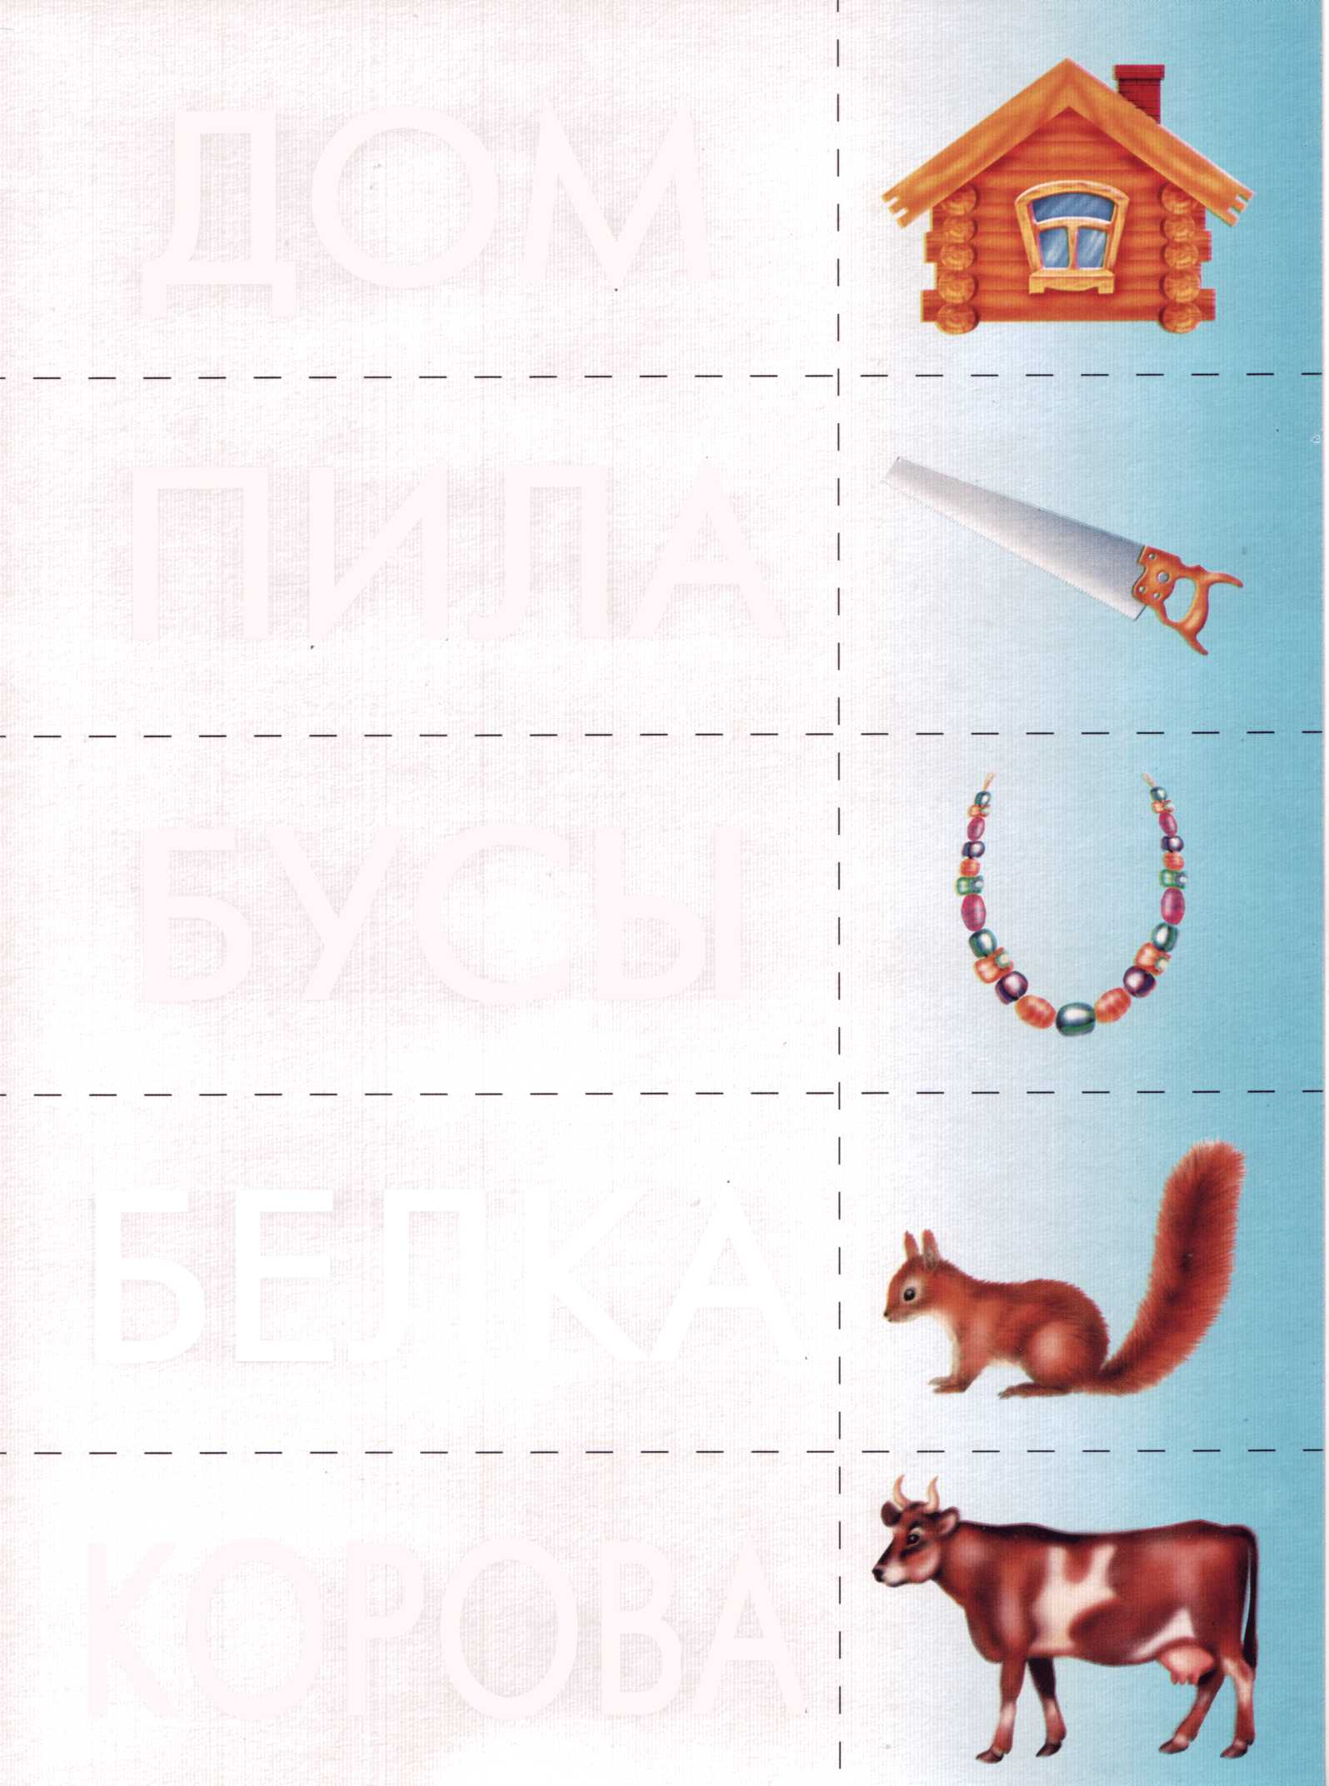
дом
ПИЛА
БУСЫ
БЕЛКА
КОРОВА
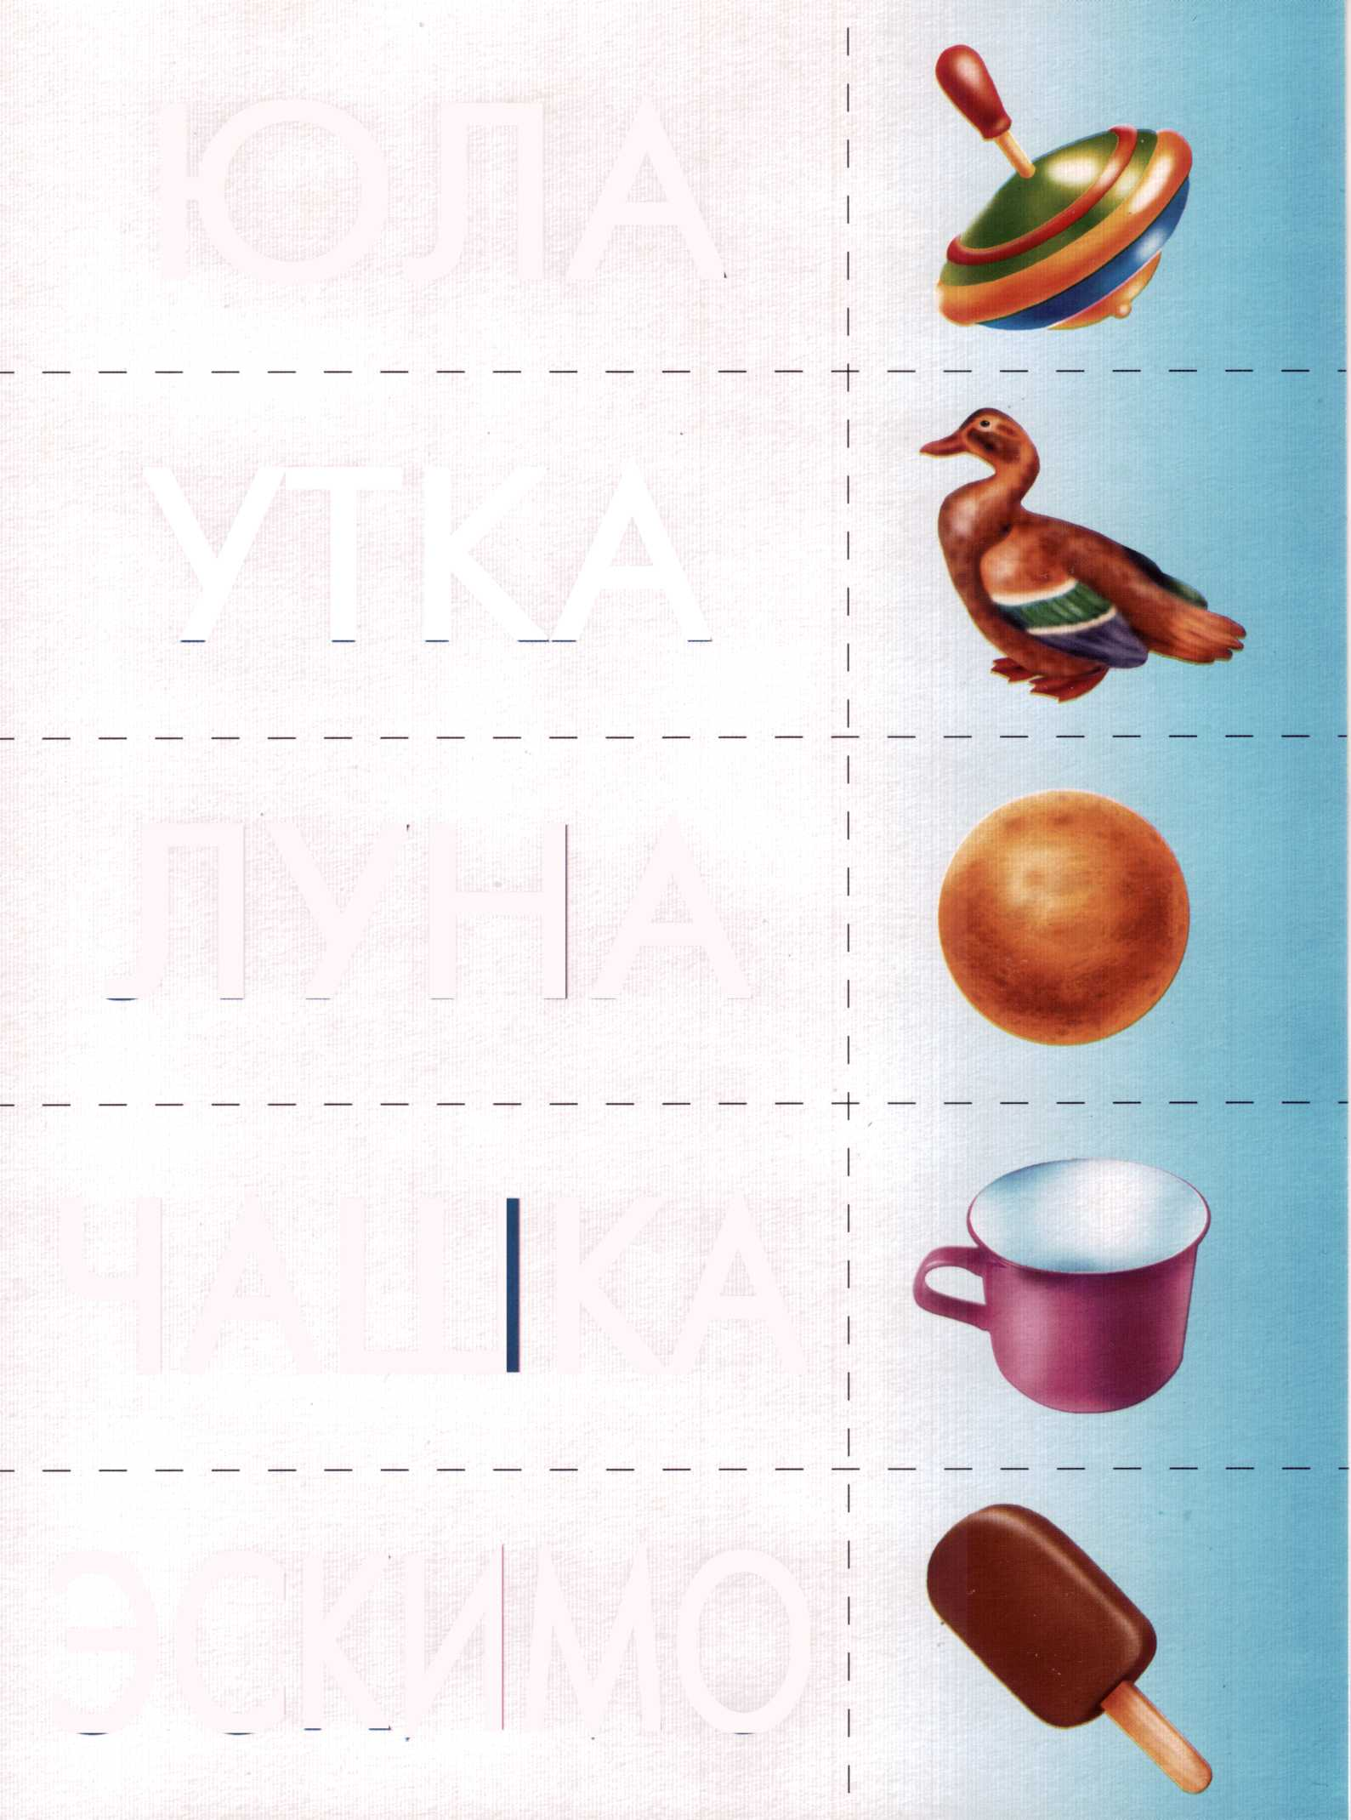
ЮЛА
УТКА
ЛУНА
ЧАШКА
эскимо
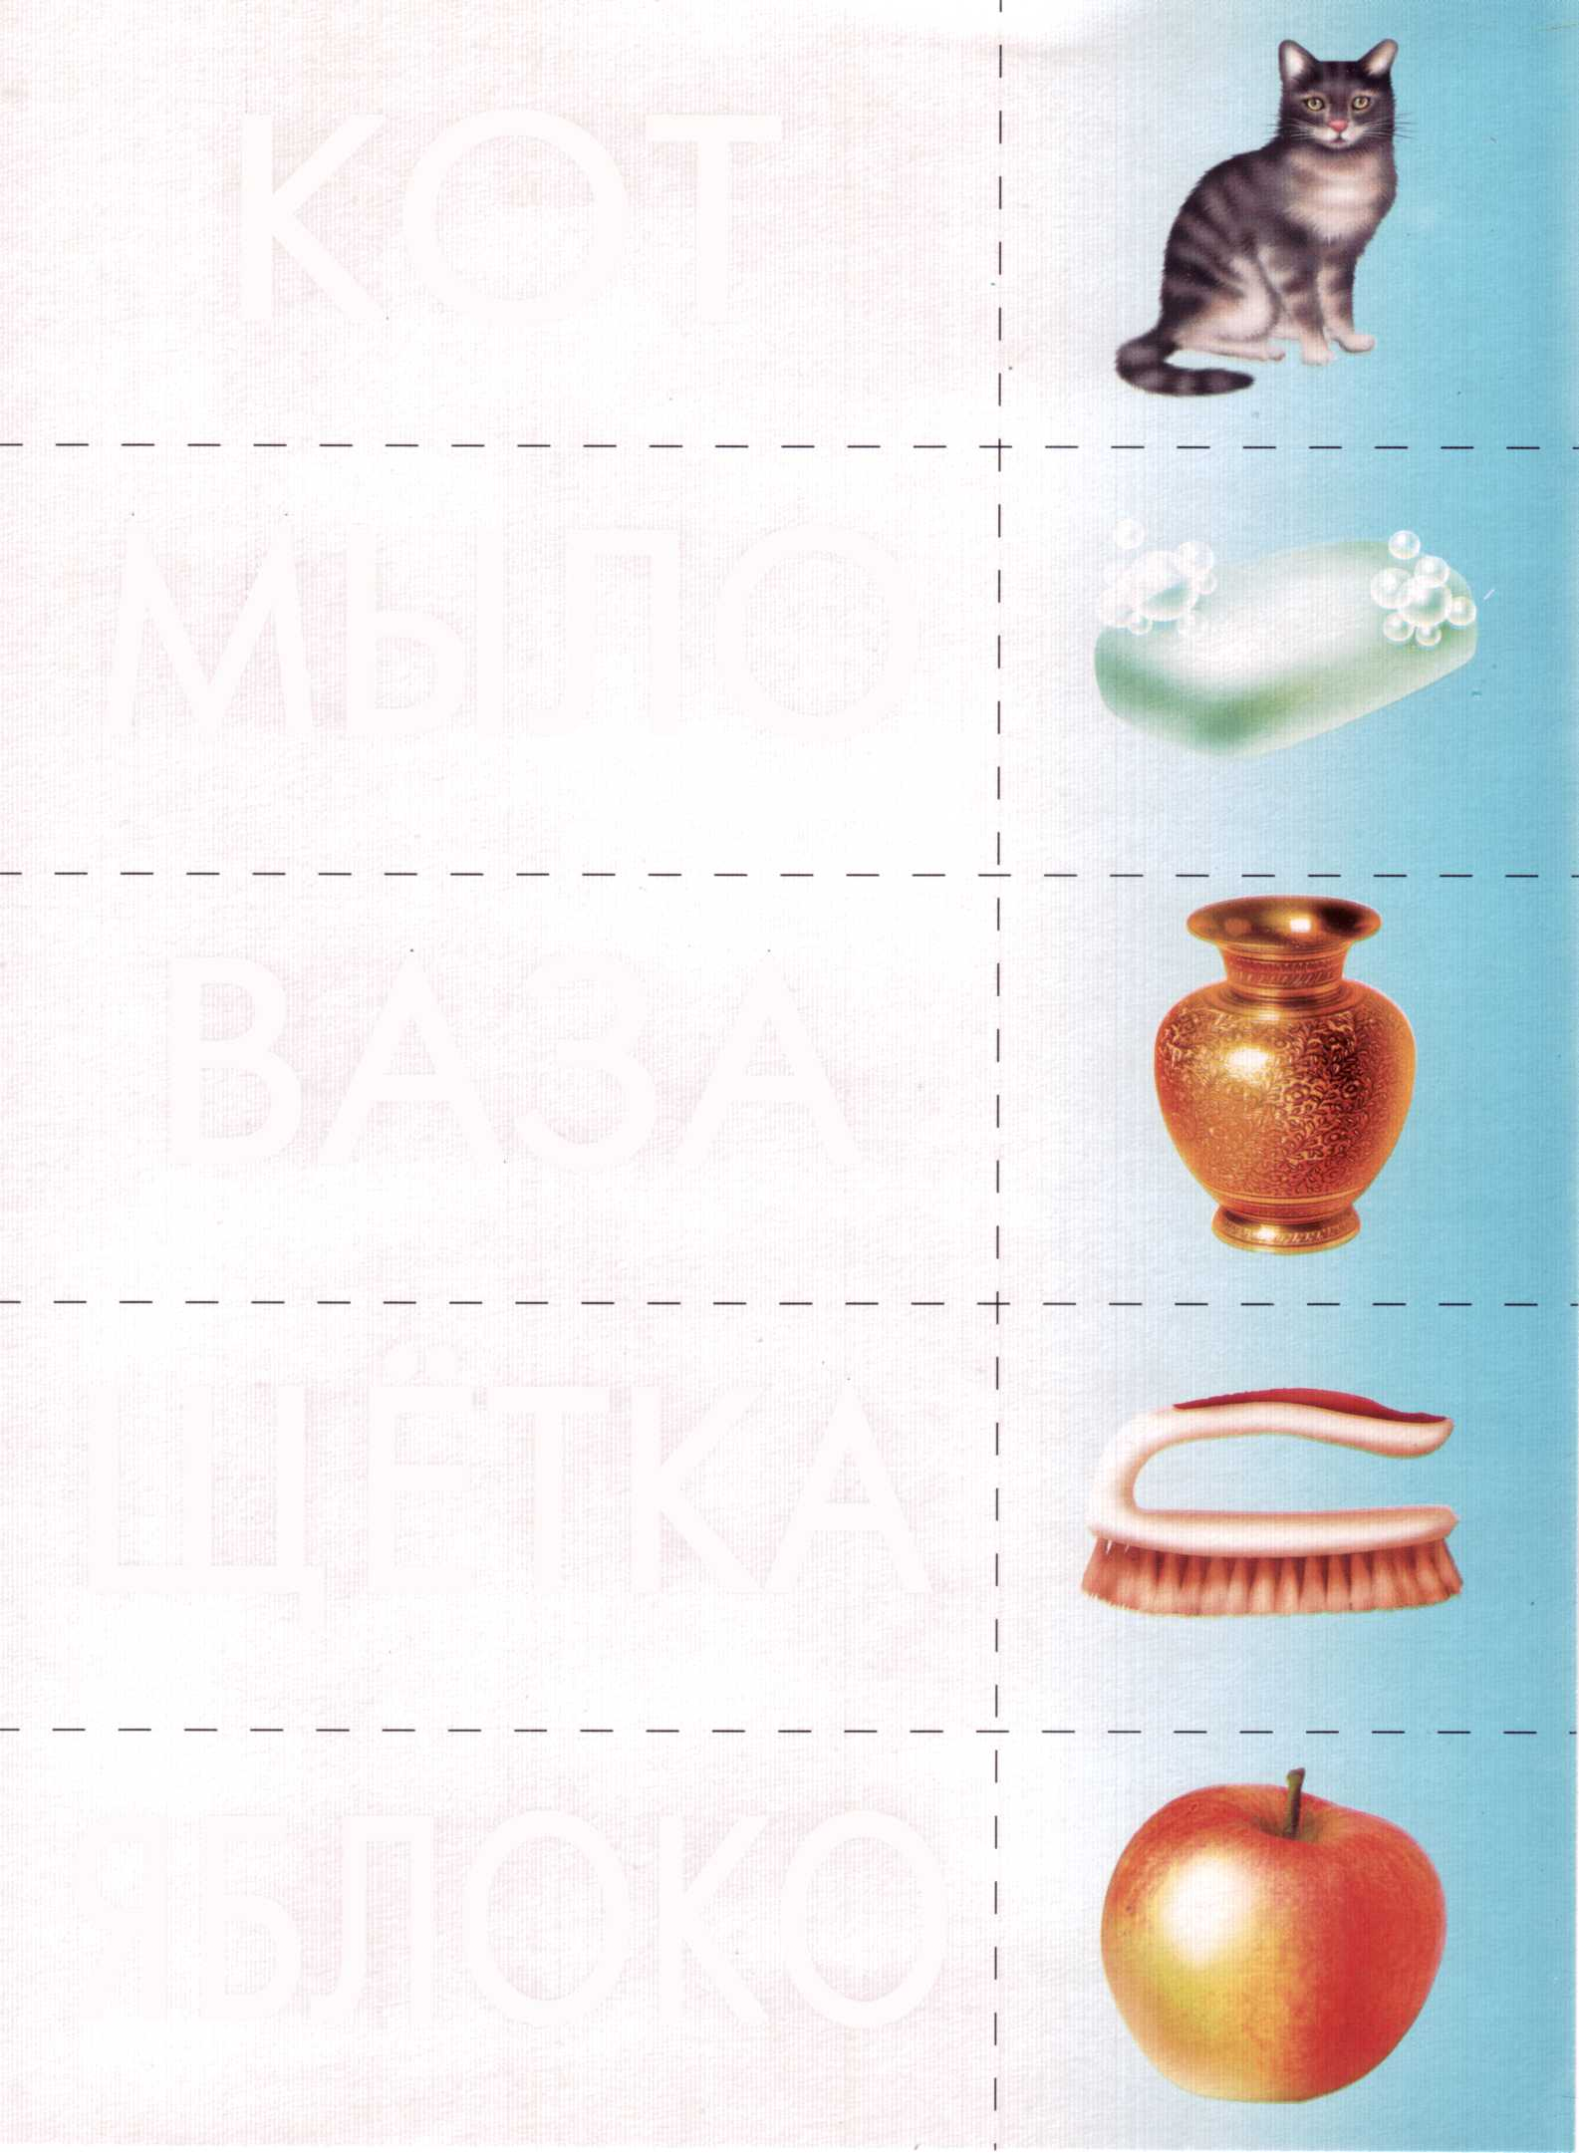
кот
мыло
ВАЗА
ЩЁТКА
ЯБЛОКО
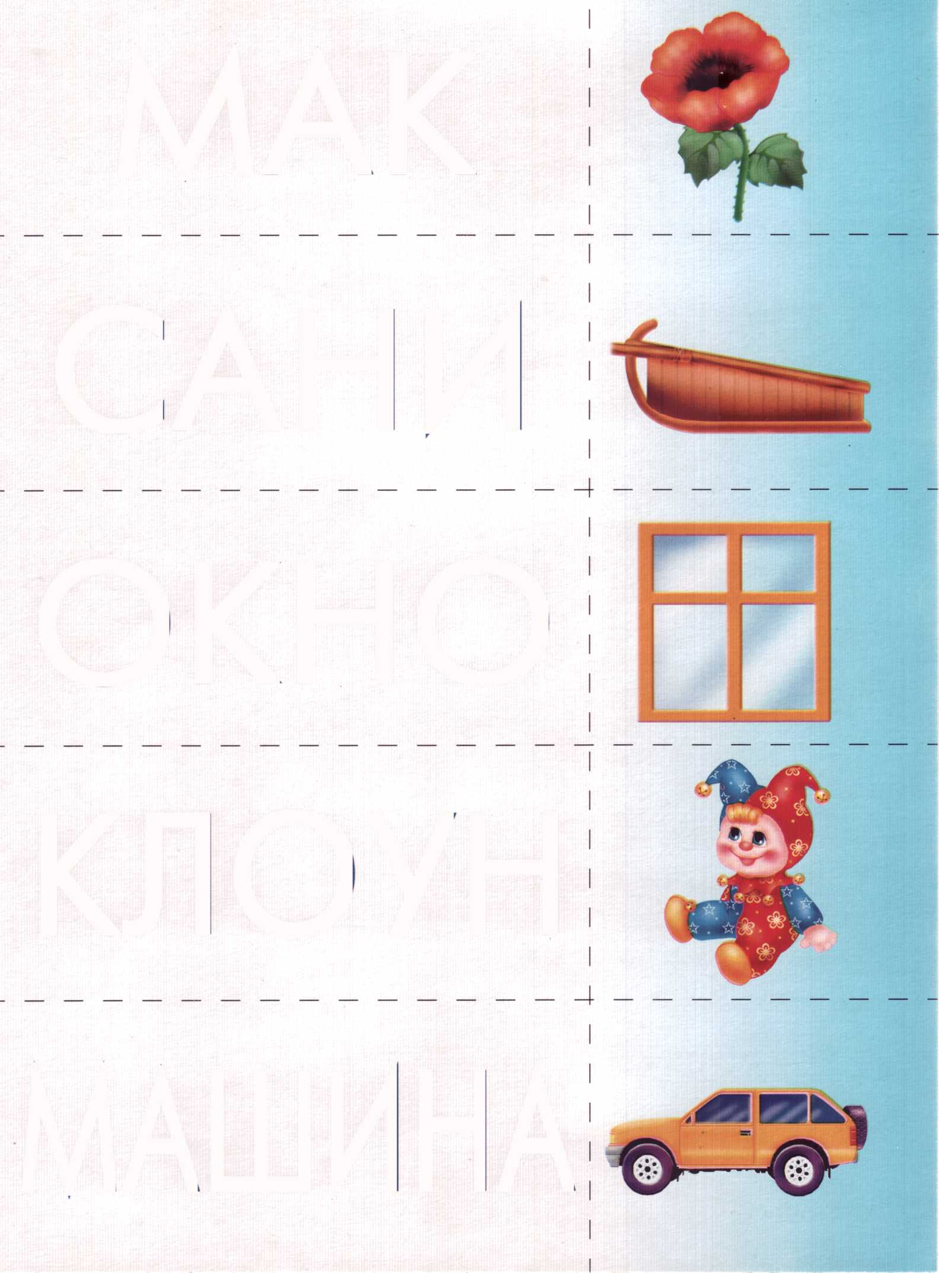
МАК
САНИ
ОКНО
КЛОУН
МАШИНА
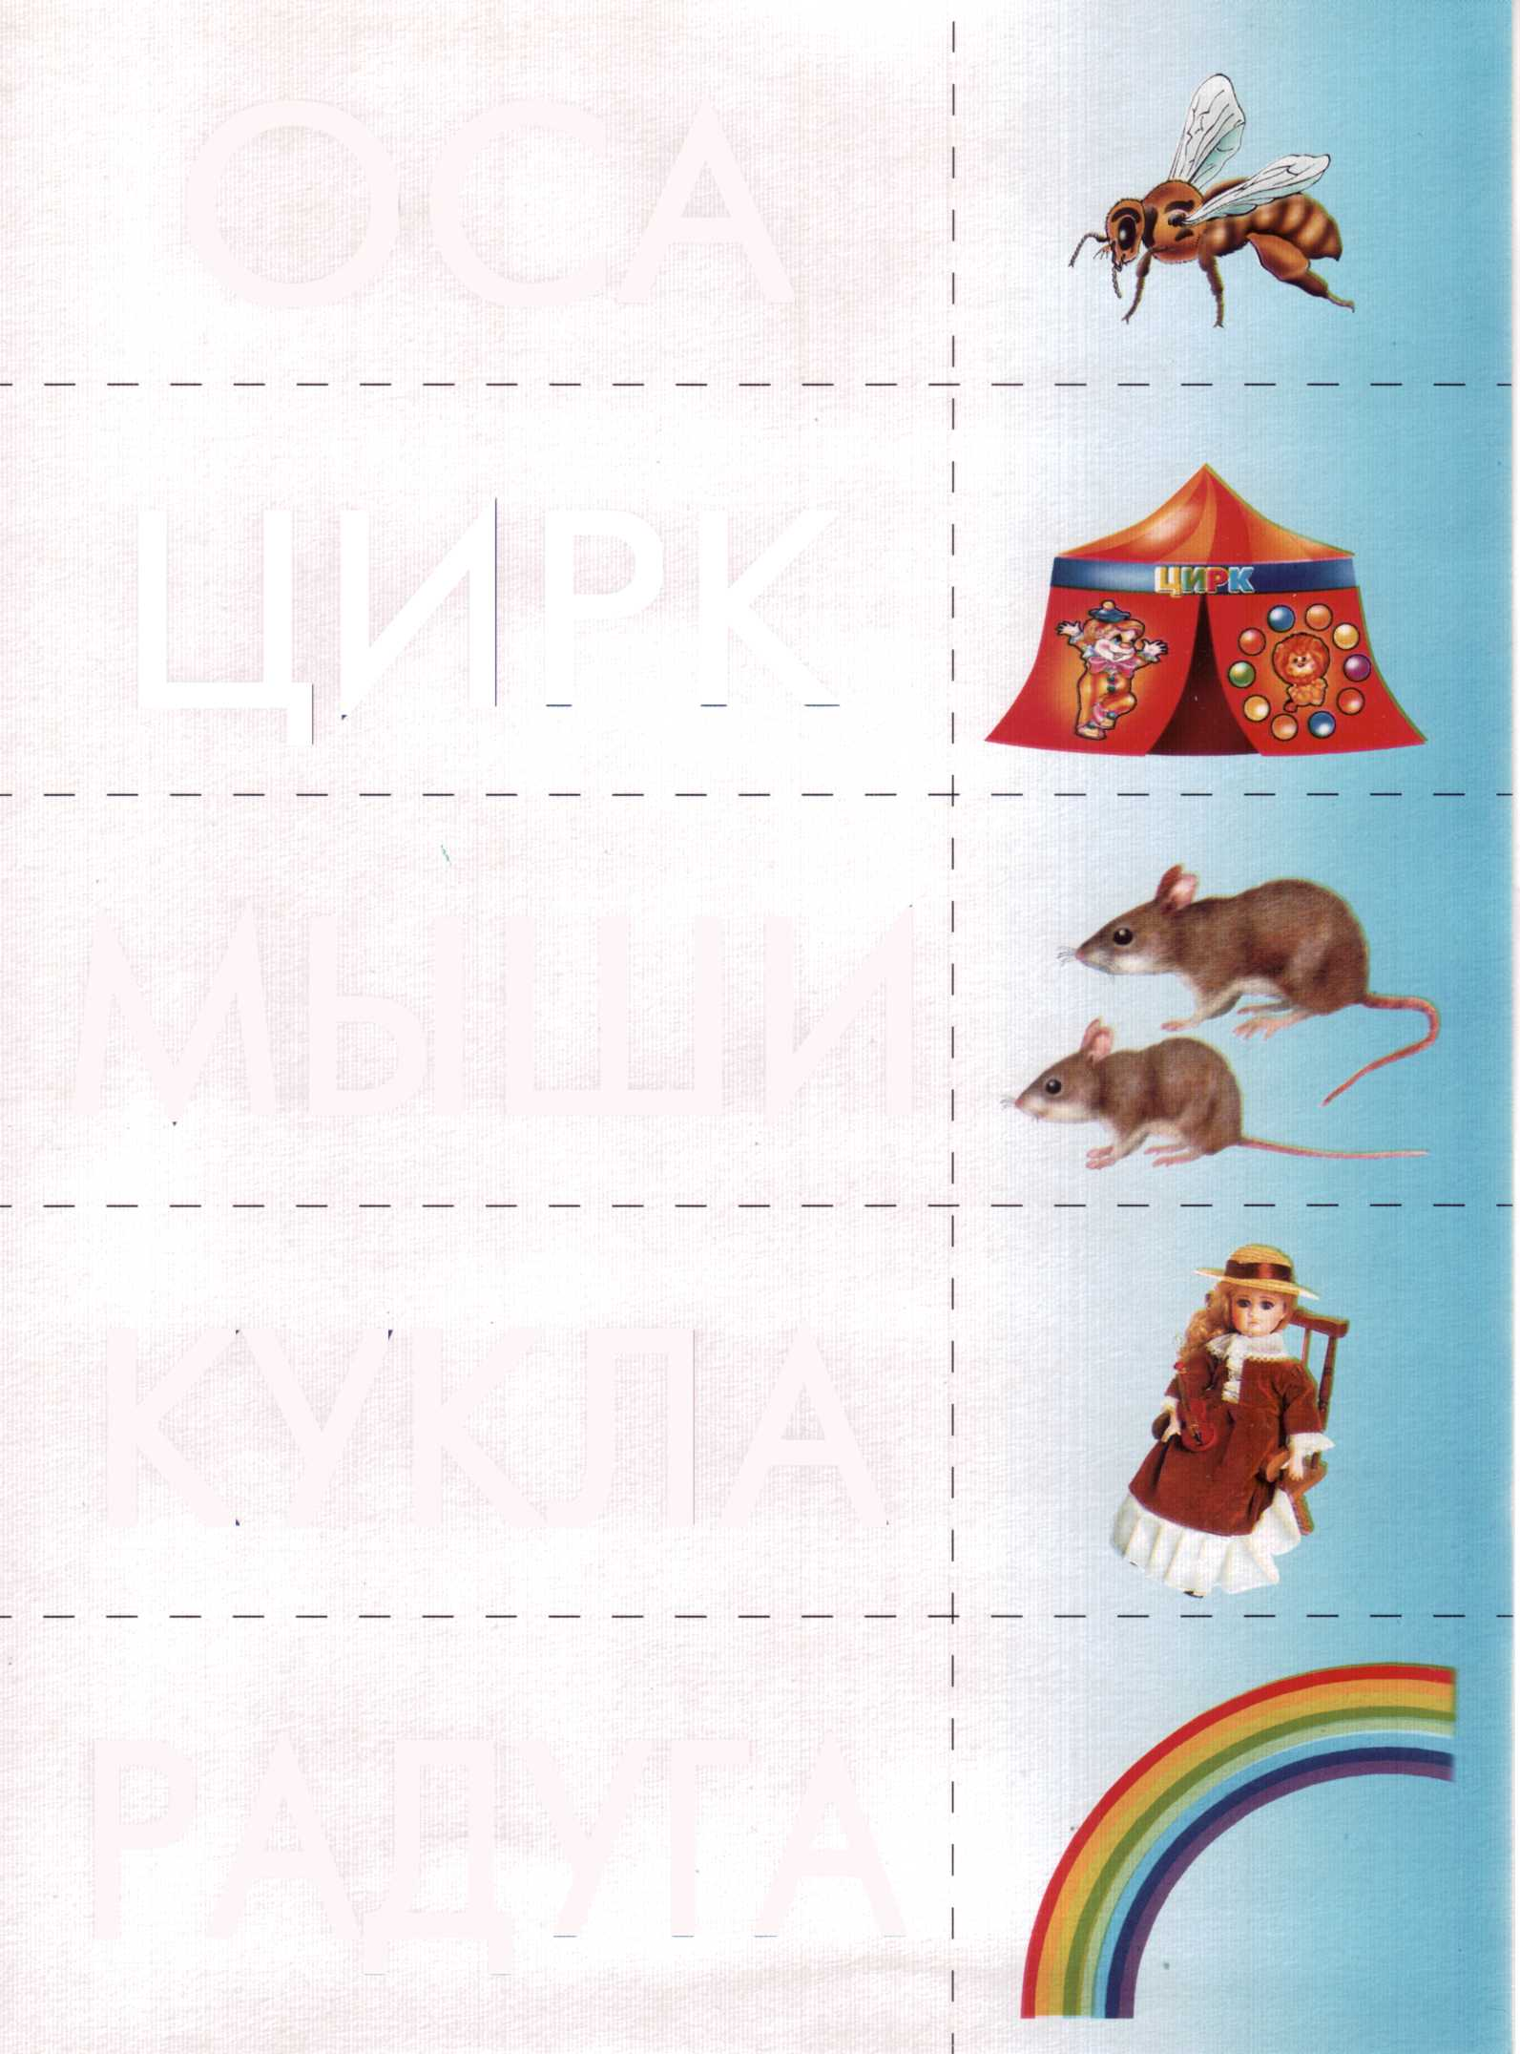
ОСА
ЦИРК
МЫШИ
КУКЛА
РАДУГА
